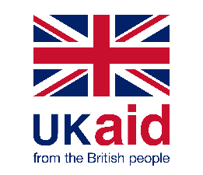
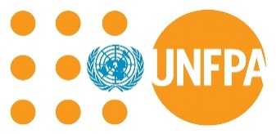

ДУШАНБЕ, ТАДЖИКИСТАН – 12 апреля 2022 года

В Душанбе прошла церемония передачи гигиенических наборов для семей афганских беженцев
Фонд ООН в области народонаселения (ЮНФПА) в сотрудничестве с УВКБ ООН, Агентством ООН по делам беженцев в Таджикистане при финансовой поддержке Правительства Великобритании предоставила 1080 единиц гигиенических наборов и 80 продуктовых пакетов для семей афганских беженцев, проживающих в Таджикистане.
Оказываемая помощь была передана при участии г-на Пола Роббинса, Регионального портфельного менеджера по Центральной Азии, Британского правительственного Фонда предотвращения конфликтов, содействия стабильности и безопасности (CSSF), г-на Ю Ю, Представителя ЮНФПА в Узбекистане и Странового директора в Таджикистане, г-жи Наргис Рахимовой, Главы Представительства ЮНФПА в Таджикистане, г-жи Розы Минасян, советника по международной защите УВКБ ООН в Таджикистане, г-на Мусовир Баходури, представителя общины афганских беженцев в Таджикистане «Ариана», сотрудников вышеуказанных организаций, а также представителей СМИ.
Г-н Ю Ю – «От имени Фонда ООН в области народонаселения (ЮНФПА) хочу выразить искреннюю признательность Правительству Республики Таджикистан, Британскому правительственному Фонду предотвращения конфликтов, содействия стабильности и безопасности (CSSF) и УВКБ ООН в Таджикистане за данную поддержку женщинам и девочкам афганских беженцев, а также сообществу афганских беженцев за поддержку в доставке гигиенических наборов для семей афганских беженцев».
Г-н Пол Роббинс- «UK CSSF и ЮНФПА совместными усилиями начали укрепление национального потенциала по всей Центральной Азии в области предотвращения и реагирования на насилие в отношении женщин. Проект сыграл важную роль в разработке стандартных оперативных процедур, протоколов и пакетов - медицинских, психосоциальных и полицейских служб, а также в области борьбы с гендерным насилием. Также Проект уделил особое внимание интеграции потребностей уязвимых групп населения».
Г-жи Роза Минасян – «Данная поддержка очень важна, потому что без гигиены и санитарии существует высокий риск распространения заболеваний среди домохозяйств и сообществ. Данная поддержка является очень своевременной».
Г-н Мусовир Баходури – «От имени сообщества афганских беженцев в Таджикистане хочу поблагодарить организаторов и руководство страны за данную поддержку».
Гигиенический набор состоит из предметов первой необходимости включая, зубные щетки и пасты, бельё, нитки с иглами, шампуни, полотенце, расчёску, моющий порошок, гигиенические салфетки, туалетную бумагу, прокладки, мыло и другие предметы первой необходимости.
Данная поддержка крайне необходима для женщин и детей афганских беженцев, оказавшихся в кризисной ситуации. Помощь будет оказана наиболее уязвимым семьям беженцев, прибывшим в течении 2021 года.

Фонд Организации Объединенных Наций в области народонаселения (ЮНФПА) – международное учреждение по развитию, занимающееся построением мира, в котором каждая беременность желанна, каждое рождение ребенка безопасно и потенциал каждого молодого человека раскрывается в полной мере.

* * *
Дисклеймер: Проект реализуется Фондом ООН в области народонаселения (ЮНФПА) при финансовой поддержке Правительства Великобритании. Мнения, выраженные во время проектных мероприятий и/или в проектных публикациях, не обязательно отражают официальную точку зрения Правительства Великобритании или ЮНФПА.

